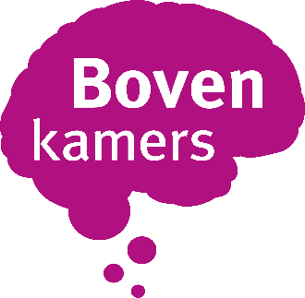



Strategobond Nederland nodigt je uit voor het

**Open Utrechts Kampioenschap Stratego**

op zaterdag 2 maart 2019

**Locatie:** We spelen in Nationaal Denksportcentrum Den Hommel in Utrecht (Kennedylaan 9, 030-2759988) aan het Amsterdam Rijnkanaal. In het Grand Café is eten en drinken in ruime mate verkrijgbaar.

**Dagindeling:** Inschrijving van 10.00 tot 10.30 uur, 1e ronde start om 10.45 uur, prijsuitreiking start om ongeveer 17.15. Het tijdsschema wordt strak aangehouden.

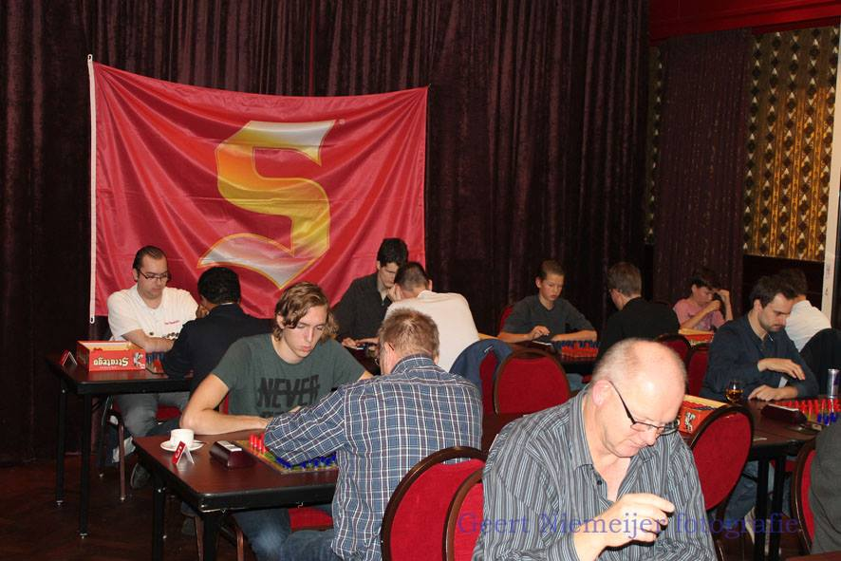 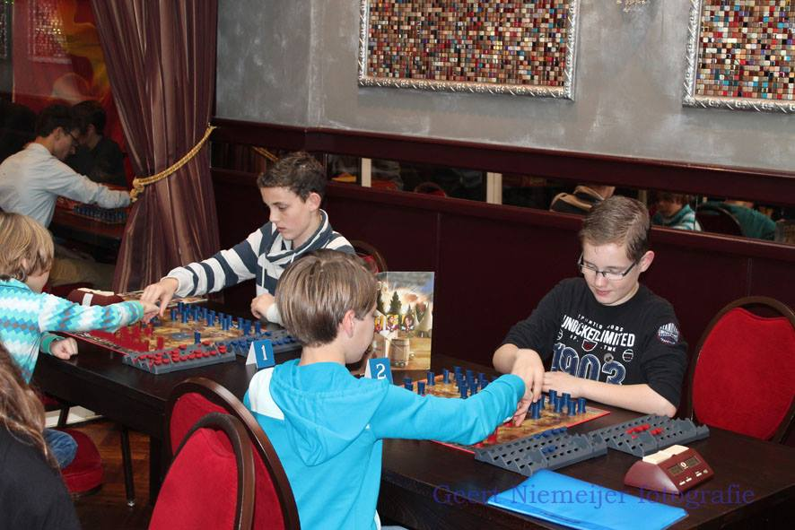**Deelnemers:** Het toernooi is bedoeld voor beginnende en voor ervaren spelers, van binnen en buiten de provincie. We spelen in twee categorieën: Senioren (spelers geboren voor 1 januari 2005) en Junioren (spelers geboren op of na 1 januari 2005).

**Prijzen:** De nummers 1, 2 en 3 bij de Senioren en bij de Junioren krijgen een beker. De nummers 4, 5 en 6 van beide categorieën winnen spelprijzen.

 

**Ranking, regels en speelstukken:** Het toernooi telt mee voor de internationale ranking. Het toernooi wordt gespeeld in overeenstemming met de ISF toernooi en spelregels. Zowel junioren als senioren spelen met bovenstaande stukken.

**Organisatie:** De organisatie van dit toernooi is in handen van Anjo Travaille. Voor vragen kan je contact opnemen via [anjo.travaille@bovenkamers.nl](mailto:anjo.travaille@bovenkamers.nl), 0629098289. Het toernooi wordt gesponsord door Bureau Bovenkamers.

**Inschrijving en kosten:** Graag zoveel mogelijk vooraf inschrijven. Het inschrijfgeld bedraagt € 12,50. Dit is inclusief een bijzonder goed lunchbuffet, met o.a. kroket, kaassoufflé, broodjes, soepen en jus d’orange. Bij eerdere toernooien hadden sommige spelers het meer over de goede lunch dan over het spel 😊. Aanmelden kan via https://www.facebook.com/events/351435735691324/ of bij Anjo. Betalen kan op de dag zelf bij de organisatie. Je kunt ‘s morgens tot 10.30 ook op de locatie nog inschrijven, de inschrijfkosten bedragen dan €15.